療養費を用いたマッサージ施術の実態に関するアンケート

≪趣旨≫
マッサージ療養費の支給申請における、請求内容と実際の施術との差異について調査を行い、実際の施術に見合う請求が行えるよう制度改正を求めていく根拠として、実態調査を行いたいと考えております。
アンケートにご協力お願い致します。

- 1か月のマッサージ療養費、支給申請件数は何件ですか？
約（ ）件

- マッサージ療養費を用いて施術を行っている患者の中に6大関節に関節 可動域に制限がある患者がいますか？（どの箇所でも可。1か所でも可動域制限が見られる場合は「１．いる」を選択してください。

１・いる ２．いない
（「１．いる」と回答した方は問③へ、「２．いない」と回答した方は問④へお進みください。）

【参考】6大関節と正常可動域

肩関節

屈曲 | 180°
伸展 | 50°
外転 | 180°
内転 | ０°
外旋 | 60°
内旋 | 80°
水平伸展 | 135°
水平屈曲 | 30°
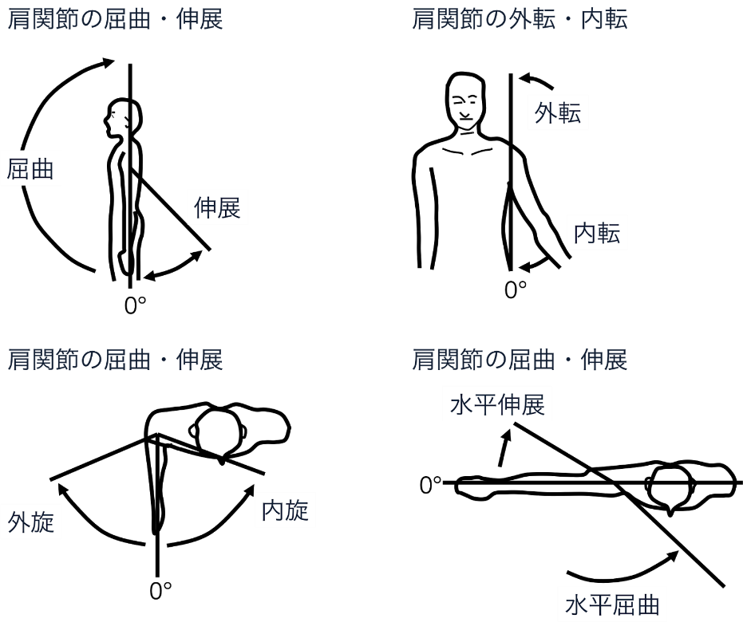

問③ 問②で「１．いる」と回答した方へ質問です。

③-１
関節可動域に制限が見られる患者は、療養費請求を行っている患者総数の何％程度ですか。 （ ％）

③－２
関節可動域に制限がある患者に対して、関節可動域を改善するための施術は行っていますか？（運動法、関節可動域訓練など）

１．はい、（③－３、③－４へ） ２．いいえ（③－５へ）

③－３
「③－２」で「１．はい」と回答した方に質問です。
関節可動域を改選するための施術を行っている患者について、療養費の「変形徒手矯正術」は算定していますか。

１．全員に算定している ２．一部の患者に算定している ３．算定して いない

③－４
「③－３」で「２．一部の患者に算定している」「３．算定していない」と回答した方へ質問です。
算定をしていない理由は何ですか。

１．毎月同意書の交付を受ける手続きが煩雑だから
２．医師から患者が毎月診察を指示されていないため、同意書の交付を受 けられない
３．医師に同意書の交付を依頼したが断られたから
４．患者の自己負担金額が高くなってしまうから
５．その他（ ）

③－５
「③－２」で「２．いいえ」と回答した方へ質問です。
関節可動域制限がある患者に対して、関節可動域を改善するための施術を行っていない理由は何ですか。

１．技術に自信がないから（患者に怪我などをさせてしまうのが怖いから）
２．医師から変形徒手矯正術の同意を貰う事が困難だから
３．その他（ ）
- もし、マッサージ療養費を用いて施術を行っている患者の中に6大関節に関節可動域に制限がある患者がいれば、関節可動域を改善するための施術を行いますか。

１．はい ２．いいえ

④－１
問④で「２．いいえ」と回答した方へ質問です。
関節可動域制限がある患者がいても、関節可動域を改善するための施術を行わない理由は何ですか。

１．技術に自信がないから（患者に怪我などをさせてしまうのが怖いから）
２．医師から変形徒手矯正術の同意を貰う事が困難だから
３．その他（ ）

記入日 月 日 ご協力ありがとうございます。

